Саженцы яблони Голден Делишес из питомника Сербии.

Вы что-то знаете о таком сорте яблонь, как Голден Делишес (Golden Delicious) ? Независимо от ответа - эта статья для Вас. Предлагаем Вам ознакомиться с этим сортом яблонь. Все саженцы поставляются с гарантией качества из питомника SEVEPLAST DOO, находящегося в Сербии. Питомник ориентируется на оптового покупателя, планирующего закладку яблоневого сада.

Саженцы из питомника Сербии.
Важным условием при приобретении саженцев Голден Делишес является география их выращивания. Мягкий климат Сербии благотворно влияет на вирусоустойчивость и иммунитет саженцев к болезням. К преимуществам саженцев из питомника Сербии также относятся :
- гарантия качества и чистоты сорта саженцев;
- сертифицированная здоровая продукция;
- возможность покупки саженцев оптом;
- акции для оптовых покупателей;
- бережная доставка саженцев;
- защита прав потребителя.

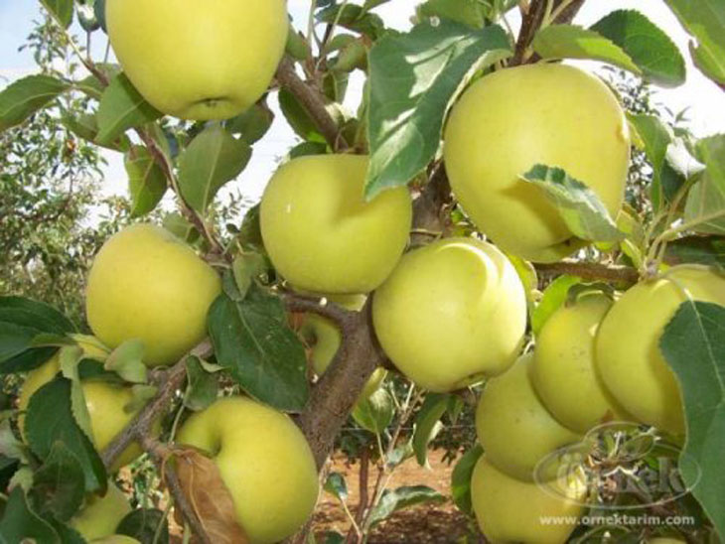

Особенности сорта.
Яблони Голден Делишес давно культивируются в садах Европейских стран, хотя родиной сорта принято считать США. Модификация Голден Делишес Рейнджерс выведена в Голландии, является клоном сорта Голден Делишес. Вид у молодой яблони конусообразный, у плодоносящей – округлый, с густой кроной и листвой.
Основные характеристики сорта:
- дерево среднего роста, но с высокой урожайностью;
- плоды дает, начиная со 2-го года после посадки;
- при надлежащем уходе плодоносит ежегодно;
- неприхотлив к засухе, но при поливе плоды крупнее;
- морозостойкость взрослой яблони достаточно высокая;
- может культивироваться в средней полосе и юге России.

Описание плодов.
Созревание плодов Голден Делишес в средней полосе России происходит во второй половине сентября. Рекомендуется употреблять через 1 – 2 месяца после сбора урожая в натуральном свежем виде, или в переработанном – в виде осветленного сока.
Основные характеристики плодов:
- хорошая сохранность, вплоть до майских праздников;
- имеют округло - конический, глянцевый вид, зеленовато-желтый цвет;
- cредний вес плодов со взрослого дерева 120-200 граммов;
- урожайность 60-80 килограммов яблок с одного дерева;
- мякоть на вкус очень сочная и сладкая, с приятным ароматом.

Посадка саженцев.
Высаживать саженцы следует весной, до появления первых почек. Подготовка ямы для посадки требует смешать компост с песком и садовой землей. Для того, чтобы молодые саженцы Голден Делишес не повредили заморозки, их лучше высаживать в местах, где нет ветра. Посадку можно проводить и осенью, при понижении температуры, но до наступления устойчивых заморозков. В любом случае стоит проконсультироваться у специалиста по агротехнике, особенно в случае закладки нового яблоневого сада. Работники питомника SEVEPLAST DOO обеспечивают консультации своих клиентов.

Уход за яблоней.
После посадки саженцев Голден Делишес все побеги обрезают примерно на четверть. Следующая обрезка должна быть проведена через год. Желательно, чтобы за лето под деревом сформировался травяной покров. На зиму деревья нужно защитить от грызунов и сильного мороза. По вопросу защиты яблонь от заболеваний также нужна консультация агротехника.
Гарантийные обязательства .
Питомник SEVEPLAST DOO дает 100% гарантию на качество посадочного материала. Если саженец оказался не надлежащего качества (сухие или поврежденные корни), гарантируется замена посадочного материала или возврат денежных средств.

Мы уверены, что качество услуг по формированию и доставке заказа Вам понравится. А гарантия поставки качественных саженцев из питомника Сербии будет залогом хорошего урожая в Вашем саду. Ценовой диапазон на саженцы, поставляемые питомником Сербии, гораздо ниже, чем в Интернет - магазинах.
Закажите саженцы яблони Голден Делишес из питомника SEVEPLAST DOO и Вам будут предоставлены качественные услуги по их поставке.

